Articulo de Revisión
Facultad de Ciencias Medicas de Mayabeque
I Jornada Científica Virtual de Estomatología y Periodoncia

Interpretaciones radiológicas en Estomatología: una mirada sin errores
Radiologicalinterpretations in dentistry: a look withouterrors

Autores:
Adria Ramos Padrón^{1*,} Thalía Moreno Pérez ², Dra. YamilínLicea³, Rodríguez, Dra.Katyleidis Pérez Acosta^{4.}
¹*Estudiante de 3er Año de Estomatología, ORCID: 0000-0001-9723-4038, Correo:arpsms77@nauta.cu
**Correo para la Correspondencia**
² Estudiante de 3er Año de Estomatología, ORCID: 0000-0003-1684-4497Correo:jamartinez011226@gmail.com
³Máster en SaludBucalComunitaria, ORCID: 0000-0003-4271-6667
⁴ Máster en UrgenciasEstomatológicas, Especialista de 1er grado en E.G.I. Profesorasistente. Investigadoragregado, ORCID: 0000-0001-5890-3497

Año 63 de la Revolución
2022
Resumen
La radiografía dental es un instrumento que proporciona cierta información limitada, ya que nos presenta una imagen bidimensional de estructuras que realmente son tridimensionales. La imagen radiográfica es el resultado de la superimposición del diente, hueso y tejidos blandos en el trayecto entre el cono del aparato y la película, representando así el contraste de blanco y negro de algo que es duro y suave. Así pues, la radiografía dental revela alteraciones en el tejido calcificado y no revela actividad celular; pero muestra los efectos celulares pasados en el hueso y las raíces. Para mostrar los cambios en los tejidos blandos del periodonto, se requieren técnicas especiales que no se incluyen en el diagnóstico de rutina.La radiografía odontológica debe tener buena calidad, ofreciendo el máximo de detalles posibles, densidades y contrastes mediosy mínima distorsión. La obtención de este tipo de radiografía depende de la técnica y del procesamiento radiográfico, cuando estén bien ejecutados.Errores en la ejecución de técnicas o procesamiento radiográfico resultan en imágenes insatisfactorias que pueden generar interpretaciones equivocadas, además de resultar en la necesidad de repetir el examen.

Palabras Claves: radiografía, estructuras, técnica, errores, interpretaciones equivocadas.

Introducción
Desde el descubrimiento de los rayos-X por Wilhelm Conrad Roentgen, en 1895, la Odontología viene avanzando¹ y los exámenes radiográficos han sido empleados de forma rutinaria en las clínicas odontológicas². Las radiografías son capaces de ofrecer informaciones complementarias necesarias en las soluciones a las dudas en el diagnóstico y también para la elaboración, planeamiento y preservación del paciente^{1,2}. Además de estas finalidades clínicas, el examen radiográfico es una fuente de prueba para procesos judiciales.³
Entre tanto, para que proporcionen las informaciones necesarias, es preciso que las radiografías presenten una imagen de calidad, caso contrario, pueden generar interpretaciones erróneas, repeticiones del examen, mayor tiempo de exposición a la radiación por el paciente, aumento del tiempo clínico y de los costos del tratamiento.^{1,4-6} Además de esto, la Organización Mundial de Salud (OMS) apuntó la baja calidad de la imagen como responsable por la reducción en la precisión del diagnóstico.⁷⁻⁹
La imagen radiográfica es considerada de baja calidad cuando la técnica de adquisición o de procesamiento no son ejecutadas de forma cuidadosa y para que esto no ocurra, todos los pasos técnicos para la obtención de la radiografía deben ser considerados, desde la película utilizada, posicionamiento de la cabeza del paciente y de la película en la cavidad bucal, incidencia del haz de rayos X, tiempo de exposición correcto y, no menos importante, todas las etapas del procesamiento radiográfico deben ser cumplidas con igual cautela.Es importante el conocimiento de diversas entidades que forman parte de la cavidad bucal, pero en ocasiones tienen a confundirse al analizar los Rayos X con procesos patológicos.¹⁰⁻¹⁶
Objetivos:

Objetivo General
-Profundizar en el estudio de las interpretaciones radiológicas bucales que más errores diagnósticos reportan.
ObjetivoEspecífico

-Determinar las estructuras anatómicas bucales que con mayor frecuencia son confundidas con procesos patológicos.
-Describir los principios para eliminar errores de interpretación

Desarrollo
Existen dos clases de errores en interpretación; directocuando se interpreta mal un registro normal o anormal, o Indirecta cuando por no verse los signos de anormalidad (por falta de enfoque, de contraste, de amplitud, o por superposición) se interpreta equivocadamente normalidad.
Los errores más frecuentes son:
1-Interpretar las fosas nasales con cavidades quísticas. (Anexos: Fig 1)
2-Confundir el agujero palatino anterior con un proceso periapical(Agujero Palatino Anterior Proceso Periapical)
3-Confundir la sutura intermaxilar como una fractura (Sutura Intermaxilar) (Anexos: Fig 8)
4-Interpretar que un seno está afectado porque se registra de menor tamaño que el simétrico.
5-Creer que una raíz penetra en el seno cuando esta aparece superpuesta al seno.(Raíz Dentro del Seno Raíz Fuera del Seno.) (Anexos: Fig 7)
6-Interpretar anormal el espacio periodóntico mas oscuro y ancho mostrado por las raíces radio proyectadas superpuestas al seno o al conducto mandibular. (Anexos: Fig 6)
7-Interpretar la superposición del agujero mentoniano rarefacción periapical. (Anexos: Fig 5)
8-Interpretar como conductos o fracturas las líneas determinadas por la superposición de las raíces vestibulares y palatinas.
9-Interpretar caries en áreas normales de menor radiopacidad laterales.
10-Interpretar la apófisis coronoides raíz del tercer molar.
11-Interpretar el conducto mandibular trayecto fistuloso.
12- Creer que en la radiografía ordinaria se puede registrar un trayecto fistuloso en los tejidos blandos.
13-Interpretar la línea oblicua externa regeneración ósea, resultado de un tratamiento.
14-Interpretar el manguito de condensación ósea que se registra alrededor del foramen lingual, osteítis condensante.
15-Interpretar rarefacciones óseas las grandes areolas normales, de la mandíbula.
16-Interpretar como anormal la resorción normal de las crestas ínter dentarias, provocadas por la edad.
17-Ignorar que el espacio periodontico normal puede registrarse mas ancho.
18-No tener en cuenta la inclinación de algunos dientes, al apreciar la altura.
19-Interpretar que las raíces vestibulares son mas cortas que las palatinas por no ver la dirección oblicua.
20-Interpretar una pequeña obturación de cuello nódulo pulpar.
21-Interpretar una amputación pulpar como obturación incompleta de conductos.
22-Interpretar que un conducto vacío esta obturado, por estar superpuesto otro conducto obturado.
23-Afirmar que no hay lesión por no observar rarefacción ósea.
24-Asegurar que un diente tiene vitalidad porque no se registra ni caries ni rarefacción periapical.
25-Interpretar el registro del germen del tercer molar con un quiste o tumor.
26-Creer que todas las caries pueden detectarse radiográficamente.
27-Asegurar normalidad ósea o dentaria sobre la información radiográfica.
28-Interpretar que no está obturado un conducto por estarlo con sustancias radio transparentes.
29-No tener en cuenta la profundidad al tratar de determinar el tamaño y extensión de un proceso.
30-Interpretar una rarefacción quirúrgica reciente provocada por rarefacción periapical patológica antigua.
31-Interpretar anormalidad un defecto de la pantalla reforzadora trasladado a la película.
31-En casos dudosos limitar la información radiográfica a la interpretación exclusiva olvidándose de complementarla con el paciente.
32-Asegurar vitalidad o no de la pulpa por la interpretación del registro de la cámara. (Anexos: Fig 2)
33-Creer que se está empleando la dirección correcta de los rayos.
34-Creer que con una sola radiografía retroalveolar se puede precisar la posición de un diente retenido.^{5,17-22} (Anexos: Fig 12)

SISTEMA PARA ELIMINAR LOS ERRORES
PRINCIPIOS O NORMAS QUE PERMITEN LA ELIMINACIÓN DE LOS ERRORES DE INTERPRETACIÓN:
- Utilizar solo negativos originales
Registra los tejidos duros de acuerdo a la gama de tonalidades claras que se asimilan al color de los mismos. Al tener su base transparente comunica o agrega a la observación.

- Disponer de medios auxiliares para observar el negativo
Negatoscopio Funcional a. Transmitir luz uniforme b. Graduar la intensidad c. Diafragmación 2. Lente de Aumento o Lupa 1. Aumentar la imagen 2. Favorece la sensación de profundidad propia del Negativo.

- Colocación correcta del negativo
Colocación correcta del negativo SOBRE EL NEGATOSCOPIO PRIMER TIEMPO a. Identificar la cara de observación • Cara de Observación que miraba al tubo • La película traen en uno de sus ángulos un reparo un punto convexo o perforado (Este punto siempre a distal de las piezas) SEGUNDO TIEMPO 1. Orientar la imagen o de acuerdo a su posición anatómica

- Utilizar solo buenos registros
1. Falla técnica radiográfica constituye la primera grave falta en la interpretación. 2. Imagen borrosa o velada, raspada, muy densa o clara, deberá ser descartada. Película borrosa¹³

- Reconstruir el volumen radiográfico
Reconstruir el volumen radiográfico o La radiografía es una radio proyección, donde todo lo registrado se encuentra comprimido en un plano, la radiografía no tiene perspectiva o cuando se examina un objeto cualquiera, es necesario observarlo desde diferentes ángulos, con los segmentos anatómicos o sin lugar a dudas que con dos radio proyecciones tomadas con distinto ángulo no se tiene información segura sobre la forma.

- Para cada examen utilizar el número necesario de radiografías (radioproyecciones) (Anexos: Fig 3)
Cuando se examina un objeto es necesario observarlo desde diferentes ángulos, con los segmentos anatómicos, pueden ser necesarios diferentes enfoques, esto explica porque no siempre el examen radiográfico puede ser efectuado sobre una radiografía. Procedimientos de localización, simples y prácticos: Procedimientos de localización De las líneas de nivel dentario Consiste en unir con una línea las cúspides bucales o linguales y con otra línea los ápices dentarios. Del desplazamiento paraláctico Paralaje es el desplazamiento aparente de la posición de un cuerpo por cambio real de la posición del observador. De las radio proyecciones perpendiculares entre si Consiste en tomar dos radiografías: una retroalveolar y otra ortooclusal, para que la localización sea precisa.

- Examinar metódica y totalmente cada radiografía
Si se limita la observación de solo caras proximales y peri ápice se obtiene información deficiente o la interpretación consiste en un proceso de análisis, la información obtenida por el número de signos respecto a las reacciones o relaciones de los tejidos duros entre sí, dará mayor valor diagnóstico.

- Utilizar los datos de comparación
Se utilizan radiográficamente los datos: o Inmediatos: Se extraen del registro de los tejidos normales que rodean la imagen dudosa enfocada. Los datos: longitud radicular, ancho de los conductos, ancho y nitidez de los espacios periodónticos, distribución y densidad de las trabéculas óseas o Simétricos: Tales como adelgazamiento inframilohioideo, depresión supraincisal, estos se obtienen de registros de las regiones anatómicas simétricas; o Retrospectivos: Necesarios para comprobar la evolución de un tratamiento de una intervención quirúrgica, se obtienen de radiografías anteriores.

- Analizar cualquier imagen dudosa
¿Se trata de un defecto de laboratorio? Agregados accidentalmente durante la manipulación de la película, tales como manchas, revelado parcial, raspaduras, dobleces, pueden pasar inadvertidos o interpretarse erróneamente como condiciones normales. ¿Es producto de una superposición? Estructuras y cuerpos extraños distribuidos en el trayecto de los rayos, al comprimirse o unirse en el plano de la película, pueden aparentar condiciones inexistentes. ¿Es normal o no? Por las variaciones individuales morfológicas y fisiológicas se presentan dudas respecto de si una imagen ha pasado el límite entre lo normal y lo anormal.

- No tocar los límites de la interpretación
La información radiográfica en odontología se encuentra limitada a los signos cálcicos registrados a través de un correcto examen, los cuales no indican ni vitalidad, ni dolor, ni temperatura, ni la presencia de microorganismos, lo cual hace que todo lo que pueda suponerse sobre la base del análisis de los signos calcicos deba ser confirmado antes de aceptarlo como cierto.^{5,23-26}

Conclusiones
Existen dos clases de errores en interpretación; directo cuando se interpreta mal un registro normal o anormal, o Indirecta cuando por no verse los signos de anormalidad (por falta de enfoque, de contraste, de amplitud, o por superposición) se interpreta equivocadamente normalidad.Para poder realizar una buena evaluación radiológica de las estructuras periodontales, se deben considerar aspectos primarios como lo son: la calidad de la película radiológica, la calidad de la técnica radiológica utilizada y la calidad de revelado. Si no se logra un buen contraste en el revelado y fijado, el diagnóstico radiológico no puede ser de calidad, ya que muchas anomalías podrían pasarse por alto; así también, la técnica radiográfica debe ser la adecuada para no producir alteraciones que puedan llevar a diagnósticos falsos o erróneos, se debe tener conocimiento de las diferentes entidades de la cavidad bucal, así como su apariencia radiográfica para no confundirlos con procesos patológicos.

Referencias Bibliográficas
- Kreich E.M.; Queiroz M.G.S.; Sloniak M.C.: Controle de qualidadeem radiografías periapicaisobtidas no curso de Odontologia da UEPG. Ciências Biológicas e da Saúde, 2012; 8(1): 33-45.
- Queiroga M.A.S.; Moreno N.P.P.; Figueiredo C.B.O.; Abreu M.H.N.G.; Brasileiro C.B.: Avaliação dos erros radiográficos cometidos por graduandos de odontologiaem técnicas radiográficas intrabucais. Arq. Odontol, 2020; 46(2): 61-65.
- Lima L.R.; Lima Junior G.T.A.; Machado Filho J.A.; Freitas S.A.P.: Avaliação da qualidade e do arquivamento de radiografías periapicaisna clínica de endodontia da Faculdade NOVAFAPI. Odontol. Clín.-Cient, 2019; 9(4): 355-358.
- Carvalho P.; Neves A.; Medeiros J.; Zöllner N.; Rosa L.; Almeida E.: Erros técnicos nas radiografías intrabucais realizadas por alunos de graduação. RGO - Revista Gaúcha de Odontologia, 2019; 57(2): 151-155.
- Gómez MattaldiRecaredo . En: Radiología Odontológica. La Habana: Pueblo y Educación; 1977.
- Fernandes A.M.M.; Aguiar, A.P.S.; Cruz L.P.; Aivazoglou M.U.; Gomes A.P.M.; Silva E.G.; Pagani C.: Avaliação dos erros radiográficos cometidos por alunos de Graduação durante o tratamentoendodôntico. Revista de Odontologia da UniversidadeCidade de São Paulo, 2016; 22(3): 216-222.
- Yacovenco A.: Análise dos problemas maisfrequentes da radiografianaprática odontológica. Revista da ABRO, 2011; 2(1): 29-39.
- GUIMARÃES C.S.; PONTUAL A.A.; KHOURY H.L.; RODRIGUES C.D.; ESTRELA C.; SILVEIRA M.M.F.: Qualidade de Imagens Radiográficas ProcessadasemConsultórios Odontológicos e emLaboratório. RevOdontolBras Central, 2018; 20(52): 88-91.
- Lourenço A.D.A; Pontual A.A.; Silveira M.M.F.; Pontual M.L.A.: Radiographicimagequalityafterinterruption of thefixingstagetoviewtheimagewith a viewbox. Rev. odontociênc, 2016; 25(1): 78-82.
- Gasparini, A. L.; Lemke, F.; Carvalho, A.S.; Cunha, F.L.; Junqueira, J.L.C.; Tavano, O.: Verificação das Condições do Processamento Radiográfico emConsultórios Odontológicos. RGO, 2015; 53(3): 217-219.
- Gasparini D.; Vaz E.M.S.; Haiter Neto F.; Boscolo F.N.: Análise de erros radiográficos cometidos por alunos da Faculdade de Odontologia de Piracicaba, no período de 1975 a 1988. Rev. odontol. Univ. São Paulo, 1992; 6(3/4):107-114.
- Matheus R.A; MontebeloFilho A.; Tanaka E.E.; Barros R.M.: Avaliação no desempenho de acadêmicos durante tomadas radiograficasperiapicais, pela técnica da bissetriz, realizada Faculdade de Odontologia da Universidade Norte do Paraná (Unopar). RFO UPF, 2020; 5(2): 25-29.
- Patel J.R.; Greer D.F.: Evaluatingstudentprogressthrough error reductionintraoralradiographictechnique. Oral Surg Oral Med Oral Pathol, 1986; 62(4): 471-474.
- Consolo C.G.; MontebeloFilho A.; Tavano O.: Avaliação do desempenho de alunos de graduaçãonaobtenção de radiografías pela técnica da bissetriz, durante os anos de 1986 e 1987. RevOdontolUniv São Paulo, 1990; 4(3): 247-251.
- Pontual M.L.A.; Veloso H.H.P.; Pontual A.A.; Silveira M.M.F.: Errores emradiolografiasintrabucales realizadas em la facultad de odontologia de Pernambuco – Brasil. Acta OdontVenez, 2015; 23(1): 19-24
- Rother U.; Schwarz H.M.: Themostfrequentmistakes in intraoralradiography. Stomatol. DDR, 1976; 26(12): 806-812.
- Mourshed F.: A study of intraoralerrorsmadeby dental students. Oral Surg Oral Med Oral Pathol, 1971; 32(5): 824-828.
- Patel J.R.: Intraoralerrorsmadeby dental students. Oral Surg Oral Med Oral Pathol, 1979; 48(5): 479-483.
- Bridgman J.B.; Campbell D.J.: Anupdateon dental radiology: quality and safety. N Z Dent J, 1995; 91(1): 16-21.
- Andrade E.L.S.; Cavalcanti Y.S.L.; Lima V.P.; Ferreira E.F.; Freire A.R.S.: Avaliação das radiografías periapicais: estudo das radiografías periapicais, estudo realizado na clínica de graduação da Faculdade de Odontologia da UFMG. ArqOdontol, 2013; 39(1): 89-95.
- Svenson B.; Eriksson T.; Kronstrom M.; Palmqvist S.: Quality of intraoralradiographsusedforprosthodontictreatmentplanningby general dentists in thepublic dental healthservice. SwedDent J, 1995; 19(1/2): 47-54.
- Felippe M.C.S.; Nassri M.R.G.; Burgos P.G.; Freitas S.F.T.; Lage-Marques J.L.: Quality of periapicalradiographstakenbyundergraduatestudentsduringendodontictreatment. RSBO, 2019; 6(1): 63-69.
- Carneiro S.M.B.S.; Faria D.L.B.; Cabral P.A.A.L.; Alecrin R.M.; Maior L.F.S.: Avaliação do padrão das radiografías periapicais realizadas no CEO de Endodontia da Faculdade de Odontologia de Caruaru-PE. Full dent. sci, 2020; 2(5): 43-47.
- Silva P.R.D.; Gambier V.C.R.; Dias L.P.T.; Lascala C.A.: Estudo sobre os erros maiscomuns no processamento radiográfico. RevAssoc Paul CirDent, 2016; 60(2): 112-115.
- Gonçalves A.; Bóscolo F.N.; Gonçalves M.: Análise de erros radiográficos cometidos por alunos de faculdade de odontologia durante o tratamentoendodôntico. RevFacOdontolUnivPasso Fundo. 2013, 8(1): 61-5.
- Araújo A.M.M.; FormigaFilho A.L.; Lourenço A.D.A.; Pontual A.A. Pontual, M.L.A.: Influência do processamento radiográfico naqualidade da imagem. XI Encontro de Iniciação à Docência UEPB-PRG, 2017.

Anexos
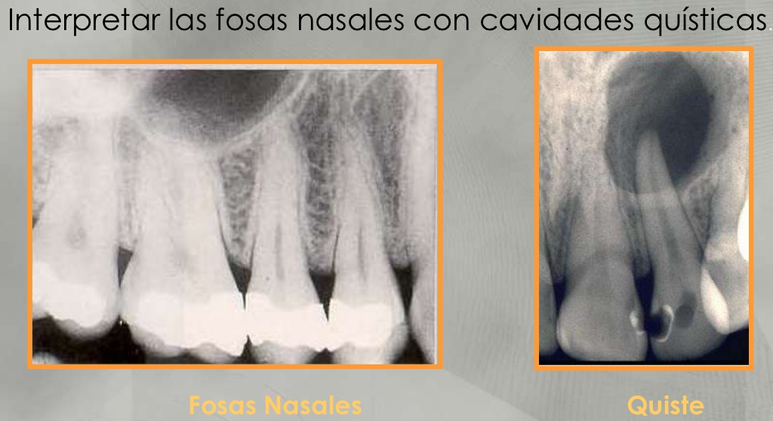
Figura 1

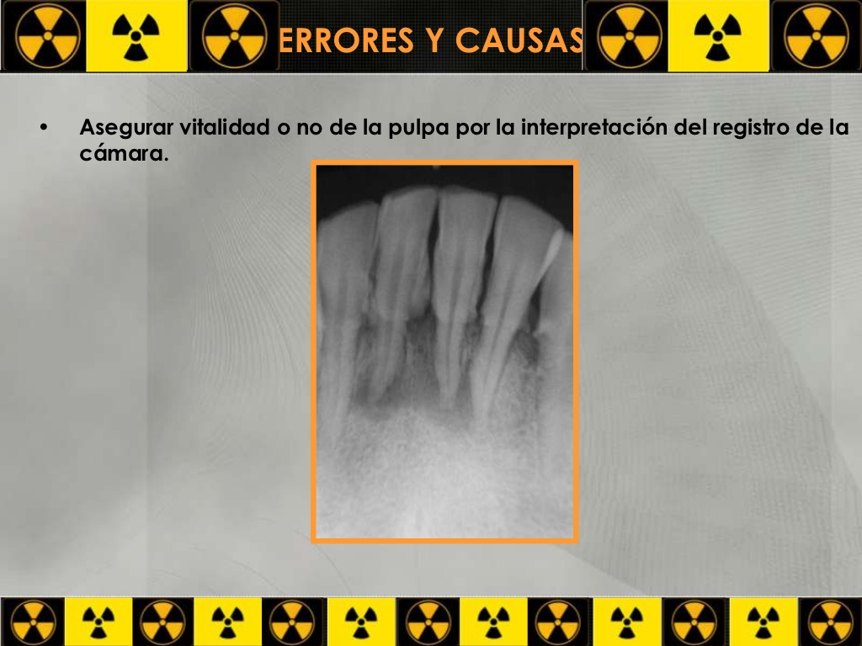
Figura 2

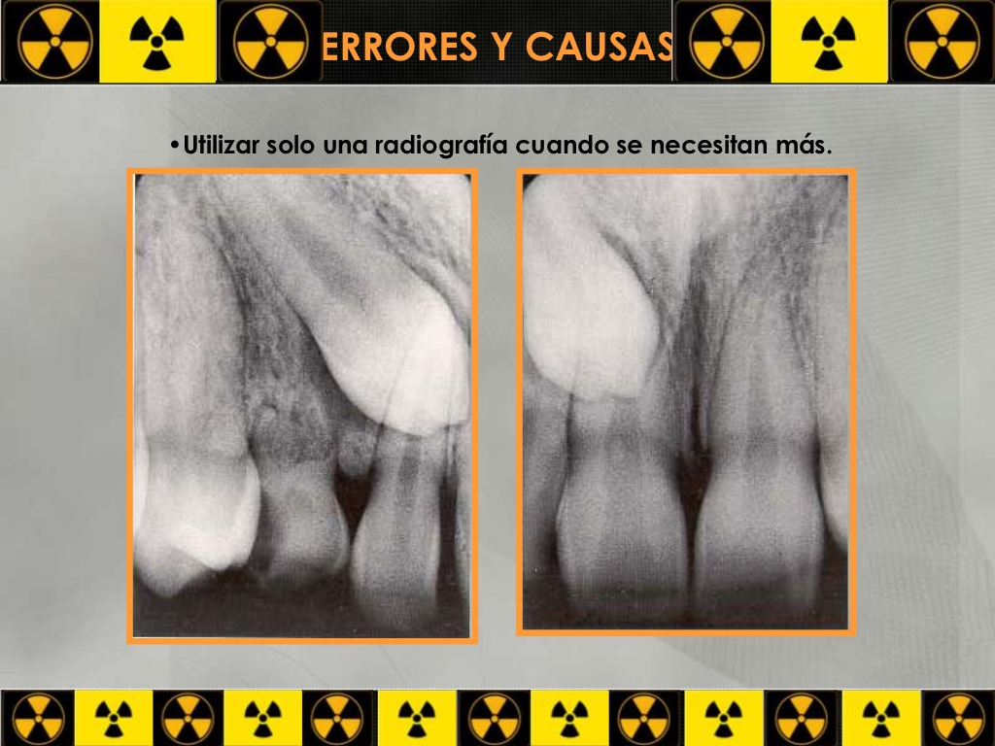
Figura 3
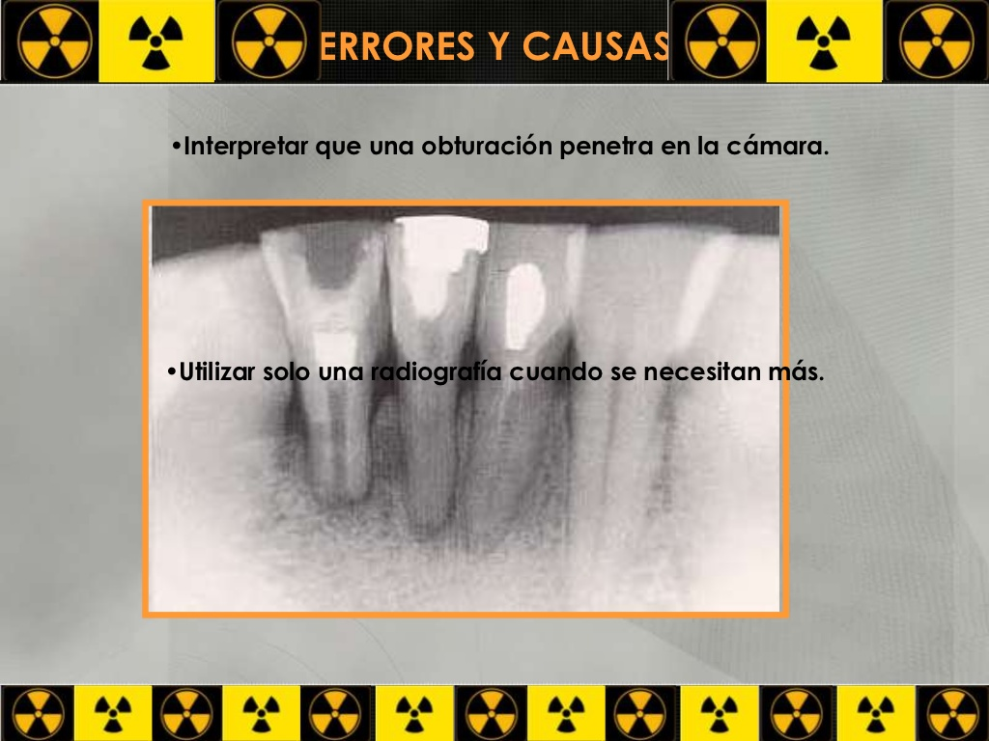
Figura 4

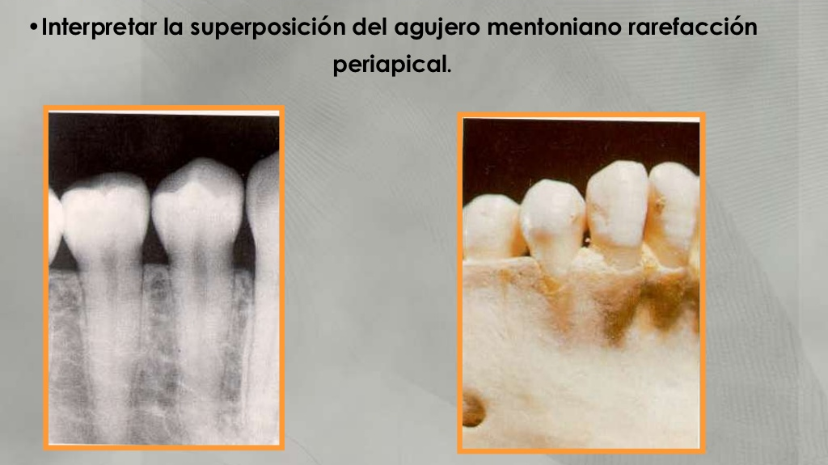
Figura 5
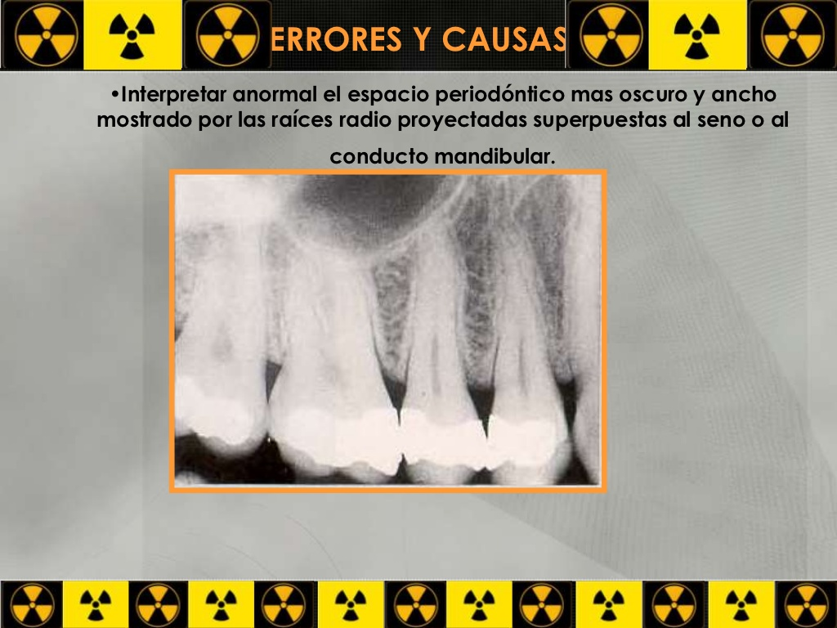
Figura 6

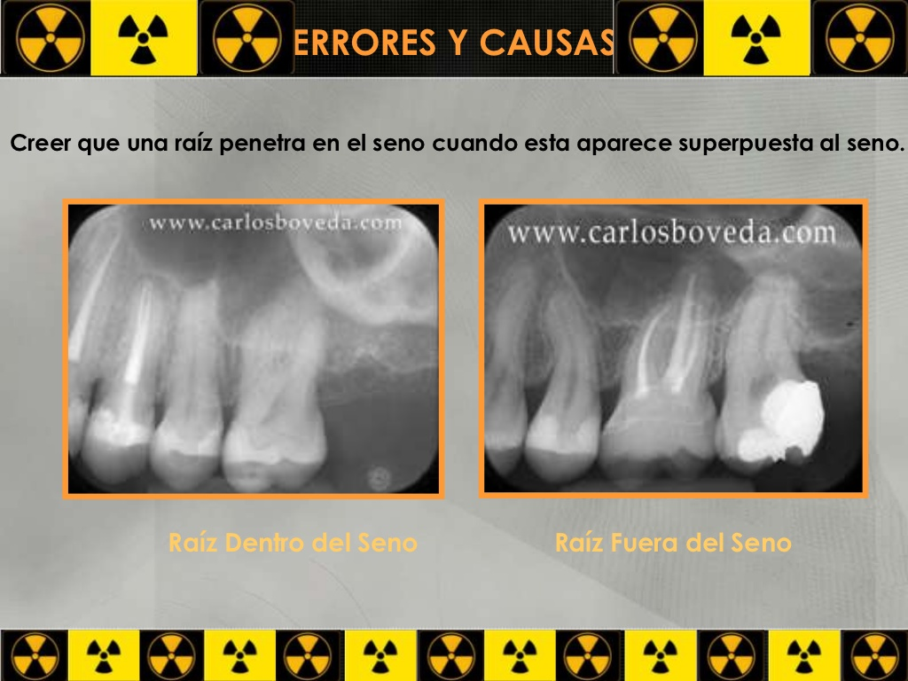
Figura 7
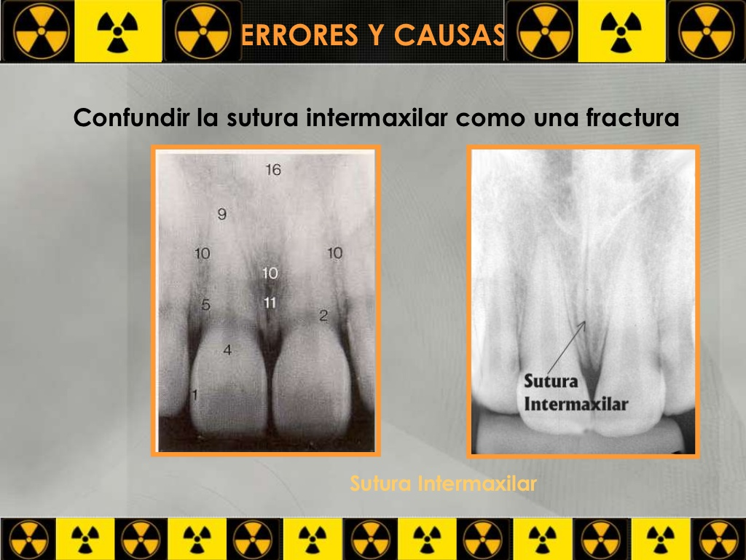
Figura 8
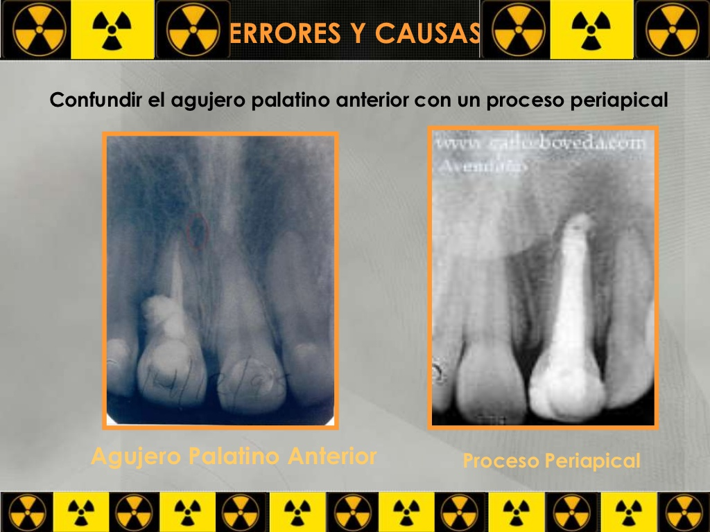
Figura 9
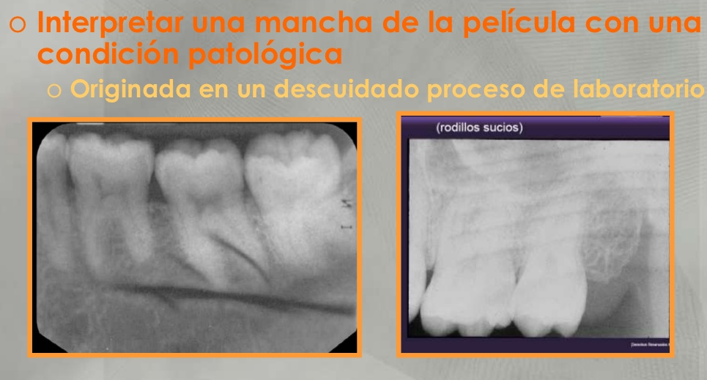
Figura 10
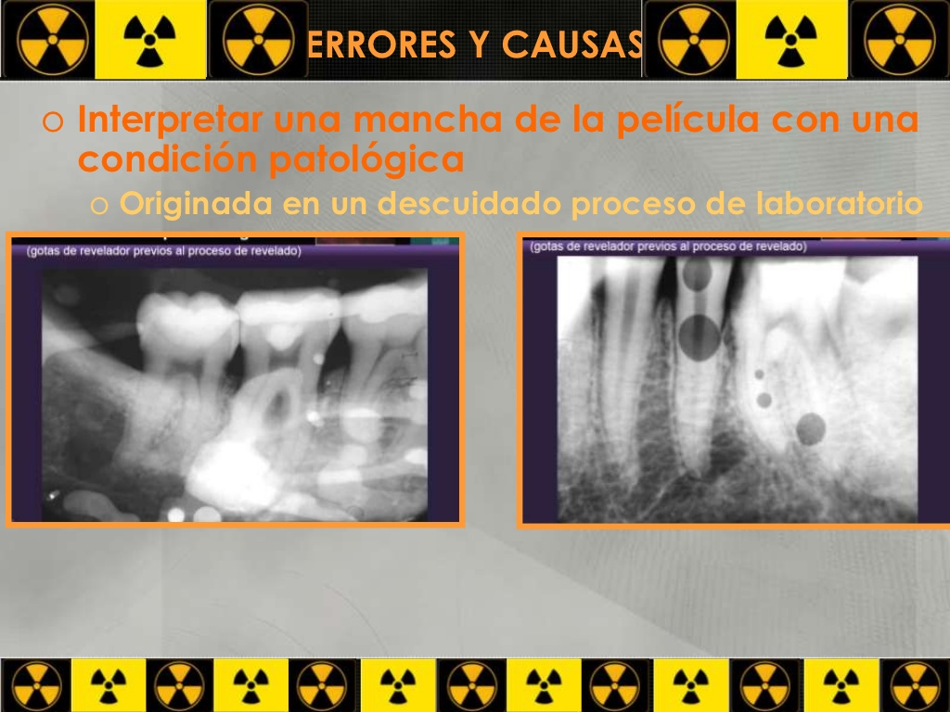
Figura 11
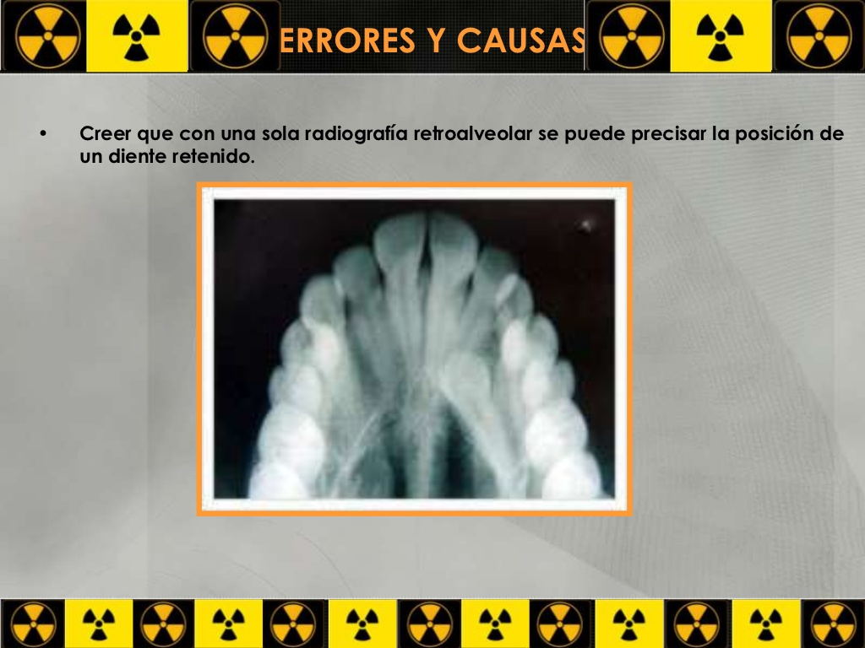
Figura 12

